6. Φρ. Σλέγκελ: Για τη μελέτη της ελληνικής ποίησης
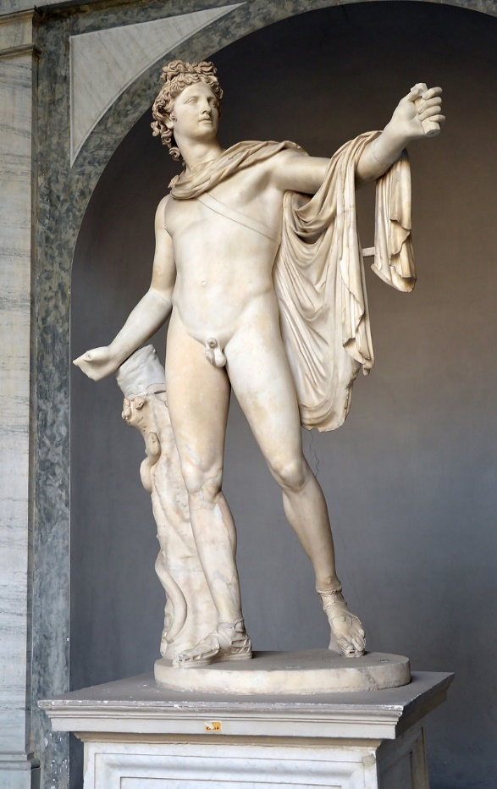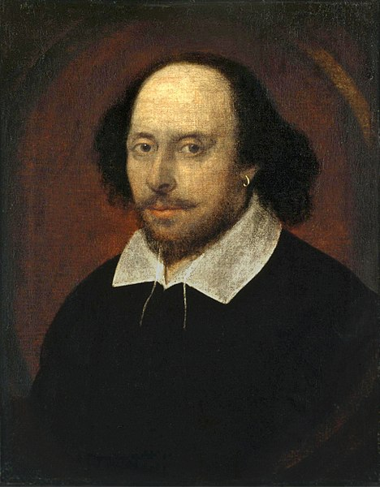
ΞΕΚΙΝΑΜΕ ΣΤΙΣ 19:40

ΙΣΤΟΡΙΑ:
«Στη μάζα της με μια πρώτη ματιά δεν μπορεί να κανείς να ανακαλύψει τίποτε κοινό, πόσο μάλλον νομοτέλεια στην εξέλιξή της, βαθμίδες στην καλλιέργειά της, ξεκάθαρα όρια ανάμεσα στα μέρη της και ικανοποιητική ενότητα στο όλο της. Σε μια αλληλουχία ποιητών δεν βρίσκουμε καμιά σταθερή ιδιαιτερότητα και στο πνεύμα έργων της ίδια εποχής δεν υπάρχουν κοινές σχέσεις. Στους μοντέρνους είναι μόνο ευσεβής πόθος να σκορπίσει το πνεύμα κάποιου μεγάλου τεχνίτη μιας ευτυχούς εποχής τις αγαθοεργούς επιδράσεις του χωρίς το κοινό πνεύμα να εξαφανίσει την ιδιαιτερότητα του καθενός, να πλήξει τα δικαιώματά του ή να ναρκώσει τη φαντασία του. Εδώ κάθε πρωτότυπος καλλιτέχνης ακολουθείται συνήθως, όσο τον σηκώνει ακόμη το κύμα της μόδας, από ένα αναρίθμητο τσούρμο πενιχρών αντιγραφέων, ώσπου μέσα από τις αιώνιες επαναλήψεις και παραμορφώσεις τους το μεγάλο πρότυπο να γίνει στο τέλος τόσο καθημερινό και αηδιαστικό, ώστε τη θέση της θεοποίησης να πάρει η απέχθεια ή η αιώνια λήθη. Η έλλειψη χαρακτήρα μοιάζει να είναι ο μόνος χαρακτήρας της μοντέρνας ποίησης, η σύγχυση το κοινό στοιχείο της μάζας της και ο σκεπτικισμός το πόρισμα της θεωρίας της».

ΑΙΣΘΗΤΙΚΕΣ ΚΑΤΗΓΟΡΙΕΣ:
«Περαιτέρω, το ολικό υπέρβαρο του χαρακτηριστικού, ατομικού και ενδιαφέροντος στην όλη μάζα της μοντέρνας ποίησης, κυρίως όμως στους τελευταίους αιώνες. Τέλος η ακούραστη, αχόρταγη επιδίωξη του νέου, του πικάντικού και του παταγώδους, το οποίο αφήνει τη νοσταλγία ανικανοποίητη»
ΑΙΣΘΗΤΙΚΗ ΠΟΙΟΤΗΤΑ:
«Πράγματι, η πορεία της μοντέρνας καλλιέργειας, το πνεύμα της εποχής μας και ιδιαίτερα ο γερμανικός εθνικός χαρακτήρας δεν μοιάζουν να ευνοούν πολύ την ποίηση! Πόσο κακόγουστοι είναι, θα σκεφτόταν κανείς, όλοι οι θεσμοί και οι κανόνες, πόσο μη ποιητικά όλα τα ήθη, ο όλος τρόπος ζωής των μοντέρνων! Παντού επικρατεί άχαρη τυπικότητα χωρίς ζωή και πνεύμα, εμπαθής σύγχυση και άσχημοι καυγάδες. Μάταια αναζητά το βλέμμα μου εδώ μια ελεύθερη πληρότητα, μια ανάλφρη ενότητα. – Σημαίνει ότι παραγνωρίζει κανείς την ευγενή δύναμη των Γερμανών προγόνων, όταν αμφιβάλλει ότι οι Γότθοι ήταν γεννημένοι ποιητές; Ή μήπως ήταν ωραία θρησκεία ο βαρβαρικός χριστιανισμός των μοναχών; Χίλιες αποδείξεις σας φωνάζουν: Η πρόζα είναι η πραγματική φύση των μοντέρνων. Παλιότερα υπήρχε τουλάχιστον στη μοντέρνα ποίηση γιγάντια δύναμη και φανταστική ζωή. Σύντομα όμως η τέχνη έγινε το λόγιο παιχνίδι ματαιόδοξων βιρτουόζων. Η ζωτική δύναμη εκείνης της ηρωικής εποχής είχε πλέον σβήσει, το πνεύμα είχε αποδράσει κι έμεινε μόνο ο αντίλαλος του παλιού νοήματος. Τι είναι η ποίηση των ύστερων χρόνων άλλο από ένα χάος αποσπασμάτων ρομαντικής ποίησης, αδύναμων προσπαθειών ύψιστης τελειότητας που πετιούνται προς τον ουρανό με κέρινα φτερά και αποτυχημένες μιμήσεις παρερμηνευμένων υποδειγμάτων; Έτσι οι βάρβαροι συναρμολόγησαν γοτθικά κτίρια από τα όμορφα ερείπια ενός καλύτερου κόσμου. Έτσι ο βόρειος μαθητής φτιάχνει τους πέτρινους πίνακες του με κόπο και σιδερένια επιμέλεια σύμφωνα με το πρότυπο της αρχαιότητας. Η ανθρωπότητα άνθισε μόνο μια φορά και δεν πρόκειται να ανθίσει ποτέ ξανά!»
0.
Νοσταλγία αρμονικού παρελθόντος και ρομαντισμός
Η νοσταλγία του παρελθόντος είναι παροντική
Ακόμη και η φυσική αρμονία είναι έλλογη [ταυτότητα θεωρίας και πράξης]
Όριο φύσης και Λόγου – ο άνθρωπος μικτό ον
Δύο είδη καλλιέργειας/πολιτισμού/παιδεία (Bildung): Μάχη ελευθερίας και πεπρωμένου
Φυσική και τεχνητή καλλιέργεια (ένστικτο [ορμή] και διάνοια)
Σχέση αντιστρόφων, όχι διαφορετικών
1.
Αν η φυσική καλλιέργεια τέλεια, γιατί πέθανε;
Η πτώση δεν μπορεί να είναι εξωτερική
Η ορμή είναι τυφλή
Μόνο ο Λόγος είναι αιώνιος
2.
Φυσική ιστορία
Η ιστορία ως έργο τέχνης
Περιορισμός τελειότητας (1) και περιορισμός λόγω τελειότητας (2)
Κυκλικότητα
Πεπερασμένη διάμετρος
Οικουμενική σημασία και μη οικουμενικότητα της ελληνικής ποίησης
Η κεντρομόλος δύναμη επικρατεί της φυγόκεντρου
Η ελληνική παιδεία δεν είναι αρκετά τεχνητή για να είναι προοδευτική.
3.
«Αν δεν είναι η τέχνη, αλλά το ένστικτο που κατευθύνει την καλλιέργεια, τότε ολόκληρος ο άνθρωπος αναπτύσσεται ομοιόμορφα. Η πληρότητα και ο καθορισμός είναι τα διακριτικά γνωρίσματα των Αρχαίων. Καθετί μεμονωμένο είναι εδώ σε διεξοδική αλληλεπίδραση. Φανερά και σαφή είναι μπροστά μας στην ιστορία της τα μεγάλα περιγράμματα της ελευθερίας και του πεπρωμένου. Στις διάφορε βαθμίδες της καλλιέργειάς τους εξαντλούνται τα καθαρά πρωτογενή είδη όλων των δυνατών σχέσεων μεταξύ ανθρώπου και φύσης, και στην ύψιστη βαθμίδα επιτυγχάνεται λίγο ως πολύ η ομόνοια. Αυτή η συνάφεια έναντι του δικού μας κατακερματισμού, αυτές οι καθαρές μάζες έναντι των άπειρων δικών μας μιγμάτων, αυτός ο απλός καθορισμός έναντι της ποταπής μας σύγχυσης είναι η αιτία που οι Αρχαίοι μοιάζουν να έχουν ανώτερο στυλ. Ωστόσο δεν επιτρέπεται να τους φθονούμε ως ευνοούμενους κάποιας αυθαίρετης τύχης. Οι ίδιες μας οι ελλείψεις είναι οι ελπίδες μας, και τούτο διότι πηγάζουν από την κυριαρχία της διάνοιας, η τελειοποίηση του οποίου είναι μεν αργή αλλά δεν γνωρίζει όρια».
Το άπειρο ως άπειρη αναζήτηση του απείρου
Κρίση: σημεία
Πρόοδος: Ευθεία γραμμή (φυγόκεντρος δύναμη)
Όχι προοδευμένη εποχή, αλλά εποχή της προόδου (Σύγκριση με διαφωτισμό του Καντ)

4.
Σημεία – Ευθεία γραμμή: Επανάσταση
Ο Σλέγκελ και η Γαλλική Επανάσταση
Η ιδιαιτερότητα της Γερμανίας
Γκαίτε

5.
Απώλεια του κέντρου;
Σύνθεση αρχαιότητας και νεοτερικότητας
Σίλλερ: αφελής και συναισθηματικός ποιητής
Σλέγκελ: Η σύνθεση πραγματοποιείται στη δεύτερη εποχή.
Η ρομαντική ποίηση είναι η μοντέρνα που είναι και γραμμική και κυκλική (προοδευτική και οικουμενική)
Πρέπει να βρεθεί κάτι που να είναι κοινό
Κέντρική λύση: το ίδιο το πρόβλημα
Α) Η αρχαία ποίηση έχει ένα χαρακτήρα
Β) Η μοντέρνα ποίηση είναι χαρακτηριστική (δεν διαθέτει ενότητα)
Α) χαρακτήρας¹: ένας συγκεκριμένος, ας πούμε Ε. (χαρακτηριστικό γνώρισμα)
Χαρακτήρας²: έχει χαρακτήρα εν γένει, έναν κάποιο, έχει ενότητα (το γνώρισμα του χαρακτήρα).
Χάρη στον χ¹ έχει χ² / ο χ² εκδηλώνεται ως χ¹
[Σε τι οφείλει το (πνευματικό) ύψος της;]
Β) Η μοντέρνα ποίηση δεν έχει έναν χαρακτήρα Μ
Μπορούμε να πούμε δεν έχει χαρακτήρα² (αφού δεν έχει χ¹)
Μπορούμε όμως και να πούμε ότι έχει χ² να μην έχει χ¹
Ενότητα, χωρίς ένα
[Στο κάθε διαφορετικό/ατομικό εκδηλώνεται αυτή η ενότητα μέσω «χαρακτηριστικότητας»]
6.
Η εξύψωση της μοντέρνας ποίησης είναι η μετατροπή του -χ¹ σε χ²
Το γνώρισμα του χαρακτήρα αντί χαρακτηριστικού γνωρίσματος
Μπορεί να το μάθει από την αρχαία
Μίμηση του πνεύματος
Κλασσικότητα σε κάθε έργο
Α) Η κλασσικότητα ως κλασσικοποίηση
Β) Εκτατά και εντατικά μεγέθη
Εντατική κλασσικοποίηση
Β1) υπερβατολογική ποίηση (περιλαμβάνει τους όρους δυνατότητάς της) – φιλοσοφική ποίηση
Συσσώρευση αισθητικής ενέργειας – ποιητική φιλοσοφία
Αισθητική αποτύπωση της διαφωνίας (ολικός κατακερματισμός)
Άμλετ
Ο Σαίξπηρ και η οικογένεια Σλέγκελ
«Η συνολική εντύπωση της τραγωδίας αυτής είναι ένα μέγιστο της απελπισίας. Όλες οι εντυπώσεις που μεμονωμένες έμοιαζαν μεγάλες και σημαντικές εξαφανίζονται ως ευτελείς ενώπιο εκείνου που εμφανίζεται εδώ ως το έσχατο, το μοναδικό πόρισμα όλου του Είναι και της σκέψης, ενώπιον της κολοσσιαίας διαφωνίας, η οποία χωρίζει άπειρα την ανθρωπότητα και το πεπρωμένο».

